Deutsche Lyrik
Didaktische Hinweise
Zielgruppe: Dieses Arbeitsblatt ist für die obere Mittelstufe gedacht und eignet sich gut als Einstieg in die Gedichtinterpretation.
Zeitaufwand: mit Präsentation ca. 3-6 Unterrichtsstunden (variiert je nach Klassengröße und Computererfahrung)
Voraussetzungen: Computer mit Internetzugang; für die Präsentationen einen Beamer
Ziele / Kompetenzen: Die Schülerinnen und Schüler erhalten einen kleinen Überblick über die unterschiedlichen Epochen und Themen deutscher Lyrik sowie über einige wichtige deutsche Lyriker.
Sie setzen sich mit dem Inhalt und der Aussage der Gedichte auseinander, indem sie diese bebildern und eventuell mit Musik untermalen.
Medienerziehung: Recherche, Urheberrechte, Textverarbeitung, Bildbearbeitung, Umgang mit PowerPoint oder ähnlichen Programmen
Material: Die Klasse erhält das Arbeitsblatt auf Seite 2 digital und speichert es unter „eigene Dateien“ ab. Die Arbeitsergebnisse zu Aufgabe 1 werden direkt in die Tabelle geschrieben bzw. kopiert (copy-and-paste).
Differenzierung: Sowohl Aufgabe 2 als auch die alternative Aufgabenstellung 3 bieten Differenzierungsmöglichkeiten.
Präsentation: Für die Präsentation in der Klasse sollte genügend Zeit reserviert werden. Die Arbeitsergebnisse müssen entsprechend gewürdigt und besprochen werden.
Falls möglich, werden die Produkte auf eine CD für alle gebrannt oder in einem nur für die Klasse zugänglichen Portal / Blog abgelegt.
Eigene Erfahrungen: Diese Aufgabenstellung wurde schon mehrfach mit einer 9. und 10. Gymnasialklasse ausprobiert. Die Produkte waren jedes Mal erstaunlich vielfältig; zwar variierten sie in ihrer Qualität, jedoch gab es niemals „Totalausfälle“. Besonders beeindruckend sind die selbst verfassten Texte der Schülerinnen und Schüler, solche gab es bislang in jeder Klasse mehrfach.
Die Möglichkeit, am Computer zu arbeiten, finden viele Schülerinnen und Schüler sehr motivierend, zumal die Aufgabenstellungen entsprechend Gestaltungsspielraum lassen. Anschauungsprodukte der Schülerinnen und Schüler können aus urheberrechtlichen Gründen leider nicht zur Verfügung gestellt werden.
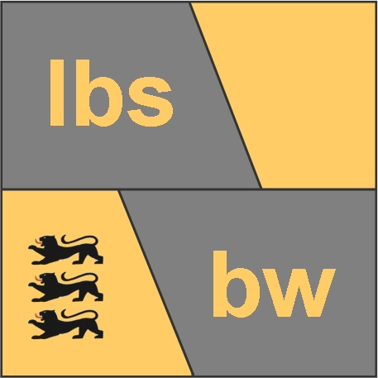 Fachredaktion Deutsch
Deutsche Lyrik
- Es folgt eine Liste mit Dichtern. Ordne sie chronologisch, finde ihre Lebensdaten heraus und notiere, welcher Epoche /welchen Epochen sie zuzurechnen sind.
Ach ja – die Buchstaben der Nachnamen sind mir leider durcheinander geraten :-)
Dichter | Lebensdaten | Epoche | Notizen  (Bild, Lebenseckdaten o.Ä.)
Johann Wolfgang OTGEHE
Hugo von HSAFOHMNNATL
Martin PIOZT
Marie Luise AHCSKZITN
Heinrich IHENE
Friedrich Gottlieb
LOKSPTOKC
Eduard ÖKMRIE
Andreas HIGYRPSU
Georg KLTAR
Ernst ANDJL
Conrad Ferdinand YEMRE
Theodor MSOTRM
Joseph von DFFROCEENIH
Gottfried NNBE
Rainer Maria KLRIE
Clemens RTBNAEON

- Suche dir fünf Gedichte aus fünf verschiedenen Epochen zu einem der folgenden Themen oder einem eigenen Thema heraus:
Frühling, Krieg / Tod / Verlust, Liebe, Stadt, _____________________
- Suche dir ein bis zwei Mitstreiter und gestaltet die fünf Gedichte (Anordnung, Hintergrund, Farbgebung, Layout, Hintergrundmusik etc.). Bereitet eine Power-Point-Präsentation vor und präsentiert euer „Thema“. Überlegt genau, wer etwas vorliest oder vorträgt.
Alternativen zu 3: Verfasst eigene Texte, z.B. indem ihr Gedichte obiger Dichter umwandelt und verändert und diese gegenüberstellt, oder indem ihr ein Thema selbst gestaltet. Denkbar wäre auch statt der Power-Point-Präsentation ein Vortrag der Gedichte (z.B. als Rap …). Des Weiteren könnte man auch ein Gedicht ausgestalten, indem man sich davon zu einer Kurzgeschichte inspirieren lässt. Habt ihr noch weitere Ideen?
Bitte arbeitet gegebenenfalls zu Hause weiter. Viel Spaß!
Fachredaktion Deutsch

